Manual de instalação do Sistema Operativo “Ubuntu”

1-Introdução:  
**Ubuntu** é um  sistema operativo de código aberto, construído a partir do [núcleo](http://pt.wikipedia.org/wiki/Linux_(n%C3%BAcleo)) Linux. Este tem versões lançadas semestralmente, por disponibilizar suporte técnico nos 9 meses seguintes ao lançamento de cada versão. A proposta do Ubuntu é oferecer um sistema que qualquer pessoa possa utilizar sem dificuldades, independentemente de nacionalidade, nível de conhecimento ou limitações físicas. O sistema deve ser constituído principalmente por [software livre](http://pt.wikipedia.org/wiki/Software_livre). Deve também ser isento de qualquer taxa.

2-Download:  
<http://www.ubuntu.com/download/desktop>

3-Tutorial:

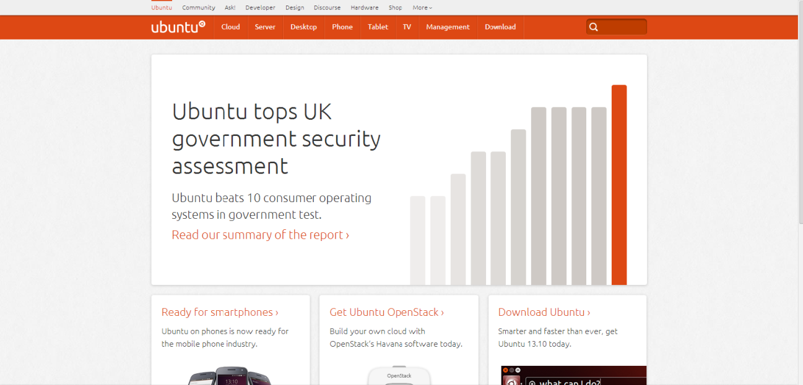Aceda ao site de download:

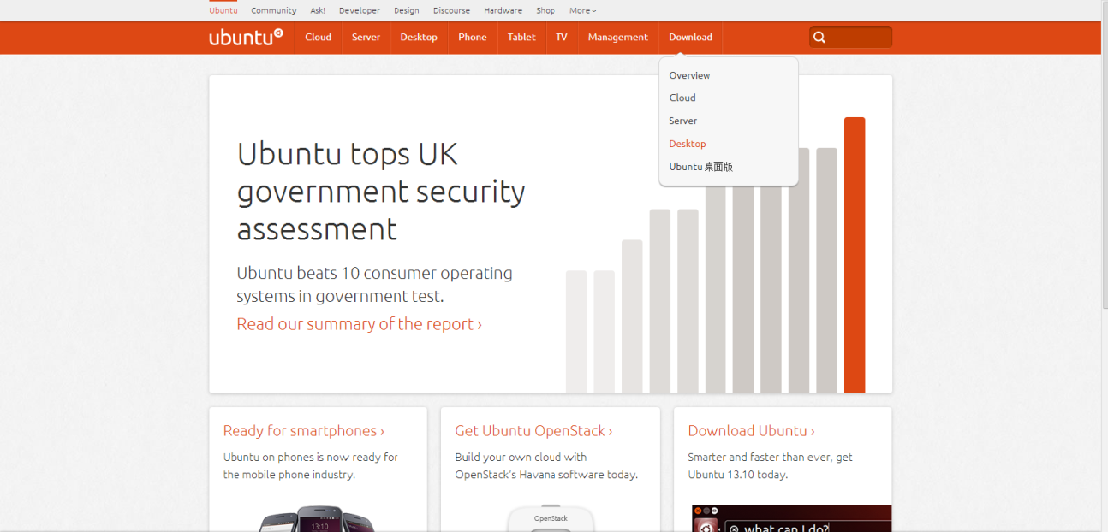Carregue no botão download e em seguida na opção desktop:

Agora veja nas propriedades de sistema os bits do seu computador e seleccione a opção correspondente para download:

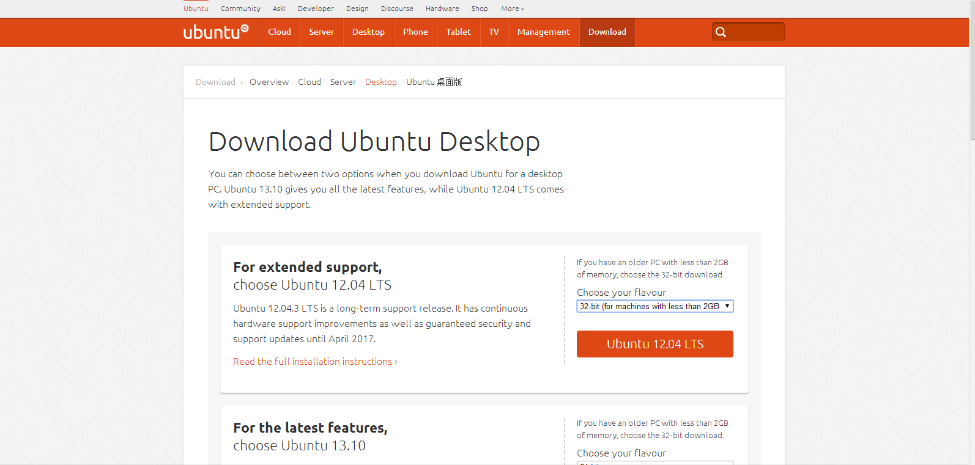

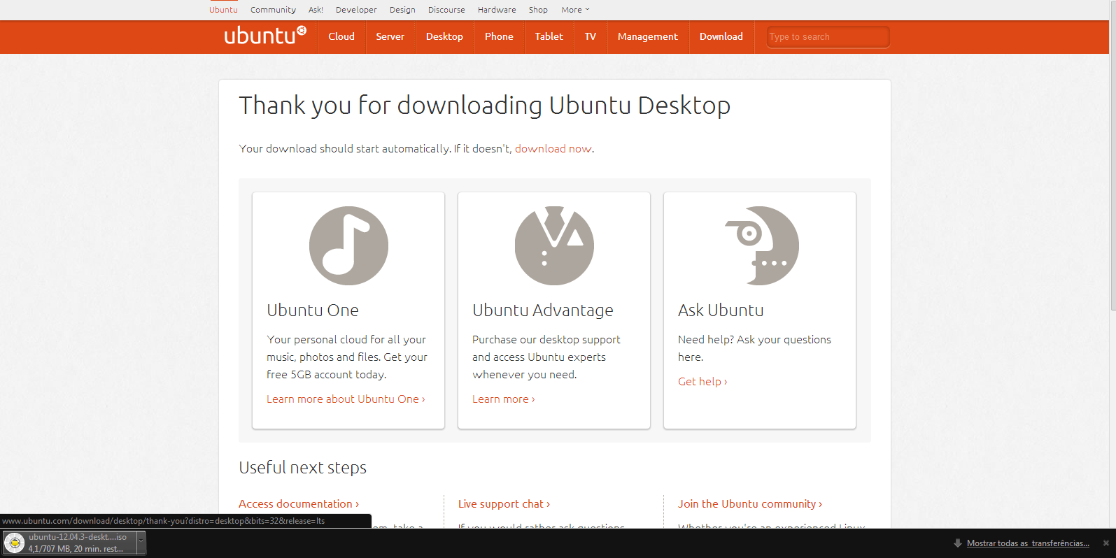Depois, irá ser redireccionado à página de download, desça ate ao fim da página e carregue em Not now, take me to download:

Abra o virtual-box:

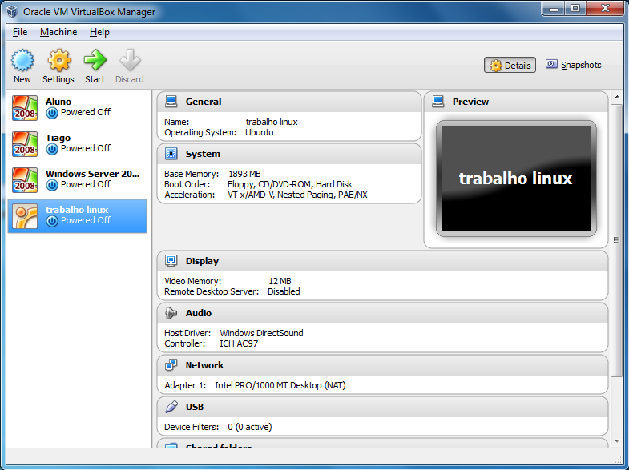

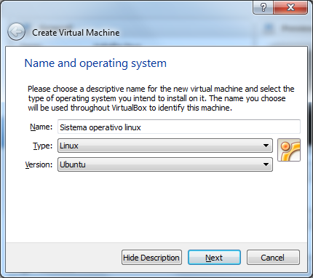Carregue no botão New, escreva o nome do sistema operativo, escolha o tipo de sistema operativo (neste caso Linux) e escolha a versão do mesmo:

Defina o tamanho da memória RAM do S.O.:

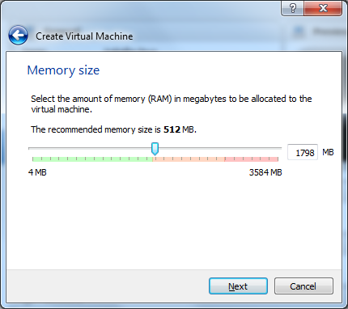

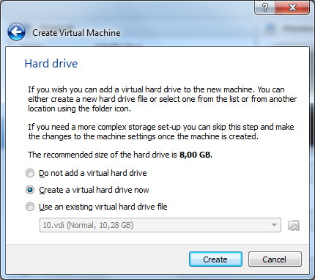Escolha a opção criar um disco virtual:

Escolha opção imagem de disco do virtual-box:

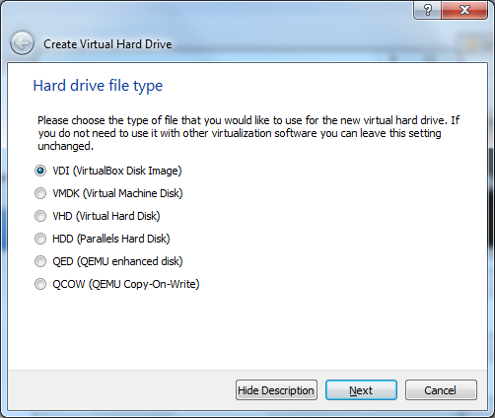

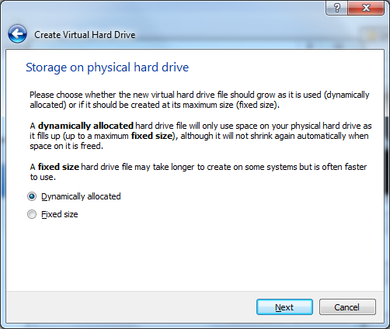Escolha o sitio onde a memória se vai situar: